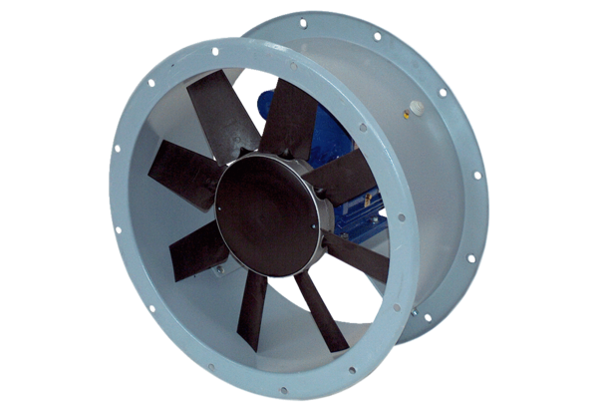Axial-Rohrventilator DAR 140/8 7,5Verpackungseinheit: 1 StückSortiment: C
Artikelnummer: 0073.0195Hersteller: MAICO

